统一推送消息分类及运营规范
Unified Push Message Classification and Usage Specification
In

T-UPA0007-2020 V0.0.2 (2020-9)

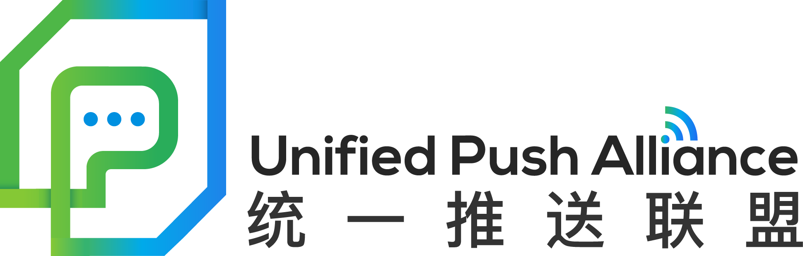

目录
前言 3
1 范围 4
2缩略语 4
2.1 缩略语 4
3 概要 4
3.1 整体技术架构 4
3.2 匿名用户根标识功能要求 6
3.2.1 匿名用户根标识的生成 6
3.2.2 匿名用户根标识特性 6
3.3 匿名用户标识功能要求 6
3.3.1 匿名用户标识的生成 6
3.3.2 匿名用户标识特性 6
3.3.3 匿名用户标识重置 6
3.3.4 匿名用户标识受控机制 6
4 匿名用户标识安全要求 7
4.1 访问控制 7
4.2 存储安全 7
4.3 防篡改攻击 7

前言
本文稿是由统一推送联盟（UPA）技术标准组攥写。
项目过程中采用三位编码的原则，格式如下：
Vx.y.z，初始版本号为V0.0.0。
其中，x在每一次大版本发布的时候加1；
y在有技术性变更的时候加1，如增加删减功能模块；
z在有编辑性改动的时候加1，如格式、段落调整。
本标准起草单位：中国信息通信研究院、

1 范围

为深入贯彻落实工业和信息化部《通信短信息和语音呼叫服务管理规定》，统一推送联盟特制定本规范。
推送消息是移动互联网信息传播的一种高效方式。
随着移动互联网行业竞争的加剧，App开始无节制的发送推送消息。同时，其为了吸引用户注意，并快速的实现商业变现，常通过推送内容传播一些不良信息。在联盟前期的推送消息内容脱敏摸底测试中，不良消息占比已占万分之五左右。考虑到我国推送消息每天已超过500亿条，同时推送消息具有数量巨大、难以溯源、传播迅速且难以撤回等特点，如果不加管控，这些不良内容给我国消费者带来的风险可能会超过垃圾短信和诈骗电话。更进一步，劣质应用使用低俗、色情等推送消息运营吸引用户眼球，占用用户时长，使得优质应用受到挤压，对应用生态造成极大破坏影响，恶性循环。
同时，广告作为互联网变现的一种方式，其经常被无节制使用，特别是通过推送消息的方式。无节制的发送推送消息会造成如快递、金融等通知类消息淹没在海量消息中，使得用户无法获取关键信息。进一步，推送消息虽作为一种免费服务，但需要服务器带宽等成本。无节制的发送广告信息会给通道厂商带来积大的成本压力。
本标准旨在规范移动互联网推送消息分级，明确消息类型，最大程度上保护用户不被打扰的同时，获取关键信息。
本文档适用于终端厂商、第三方推送服务商及移动互联网开发者。

2缩略语

2.1 缩略语
SDK | Software Development Kit | 软件开发工具包

推送消息分类分级
推送消息应按内容分为垃圾消息、运营消息、通知消息三类。

3.1 垃圾消息
垃圾消息，指国家网信办发布的《网络信息内容生态治理规定》中第六条及第七条所规定的内容。具体涉及
(一)反对宪法所确定的基本原则的；
(二)危害国家安全，泄露国家秘密，颠覆国家政权，破坏国家统一的；
(三)损害国家荣誉和利益的；
(四)歪曲、丑化、亵渎、否定英雄烈士事迹和精神，以侮辱、诽谤或者其他方式侵害英雄烈士的姓名、肖像、名誉、荣誉的；
(五)宣扬恐怖主义、极端主义或者煽动实施恐怖活动、极端主义活动的；
(六)煽动民族仇恨、民族歧视，破坏民族团结的；
(七)破坏国家宗教政策，宣扬邪教和封建迷信的；
(八)散布谣言，扰乱经济秩序和社会秩序的；
(九)散布淫秽、色情、赌博、暴力、凶杀、恐怖或者教唆犯罪的；
(十)侮辱或者诽谤他人，侵害他人名誉、隐私和其他合法权益的；
(十一)法律、行政法规禁止的其他内容。
及第七条所规定的，
(一)使用夸张标题，内容与标题严重不符的；
(二)炒作绯闻、丑闻、劣迹等的；
(三)不当评述自然灾害、重大事故等灾难的；
(四)带有性暗示、性挑逗等易使人产生性联想的；
(五)展现血腥、惊悚、残忍等致人身心不适的；
(六)煽动人群歧视、地域歧视等的；
(七)宣扬低俗、庸俗、媚俗内容的；
(八)可能引发未成年人模仿不安全行为和违反社会公德行为、诱导未成年人不良嗜好等的；
(九)其他对网络生态造成不良影响的内容。

3.2 运营消息
运营类消息指App运营人员发送或算法自动生成的非用户订阅及必须的普适性内容，具体由各系统级推送通道厂商确认。
包括但不限于广告、推荐、推广、活动、宣传、折扣、红包、优惠券、公告、话题、奖项等内容。建议厂商按表1示例进行分类。
表1 运营消息示例
内容推荐 | 非用户主动订阅，APP向用户推送的资讯、内容。如：微博、资讯、新闻、点评、小说、广告、视频、音频、直播等等
陌生人推荐 | 大V、主播、异性、可能认识的人等
金融理财 | 金融理财产品推荐。 如：投资、贷款、股票、基金、贵金属等
促销及有奖活动 | 商品推广、宣传、折扣、红包、领劵、返现等优惠信息；推荐产品功能、服务更新，商品、商家、店铺推荐的内容，例如“您的授信额度增加”
运营活动 | 各类APP内非用户主动设置的需用户参与的活动提醒消息、小游戏提醒、服务或商品评价提醒等。 如：抽奖、积分、签到、任务、分享、偷菜、领金币等
天气 | 天气变化
订阅信息 | 关注的人发布作品，如：关注的人直播提醒、动态更新
社区话题 | 新发帖，好友申请，收藏推荐，平台公告

3.3 通知消息
通知类消息指用户主动订阅的或和用户个人生产生活密切相关的消息，具体由各系统级推送通道厂商确认。
包括但不限于物流、订单、待办、财务、功能、即时消息、交易、IOT通知等内容。建议厂商按表2示例进行分类。
表2 通知消息示例
邮件 | 邮件的发送、接收状态信息
个人关注的内容更新提醒 | 用户在app内主动设置的提醒信息并确认会收到推送，如：设置的签到打卡提醒；行程通知、出行服务生成的检票、到达、延误、晚点等行程通知；主动设置的开播提醒、书籍更新；设置的商品或机票降价、商品开团提醒
个人订单变化 | 生成订单相关信息 如：下单成功、卖家收到新订单、订单详情、订单状态、物流状态、订单售后、订单投诉处理进度、开票信息等；
待办待阅读 | 待处理业务流程，如：审核进度提醒、认证状态、等流程提醒；库存不足、售罄提醒、商品下架通知；工单处理、限制提现、客诉警告、店铺限制、商品黑名单、交易违规、涉假/涉欺诈发货通知；常旅信息到期、证件过期提醒等
个人交易提醒 | 包括收付款、银行到账&扣款、催缴&退款信息、充值，涉及金额、账单、交易提醒、贷款受理进度、还款/逾期提醒、资金冻结提醒、资金限制提醒、缴纳保证金提醒、红包到账（非促销类红包）等
个人资源变化 | 用户操作了系统功能后的结果通知，如：“共享单车已关锁还车，点击查看详情”，“小钱袋定期转入失败：系统异常”，“如钱包、积分等”
即时消息 | 聊天消息（私信、群聊）、添加好友等。不包括官方号或者商家批量推送给用户的私信、广告
个人家庭IOT通知 | 指相关物联网设备在状态变化时的推送消息。（如摄像机监控区域有变化的提醒、扫地机器人清扫完成的通知等）
个人状态变化 | 如会员升级、登录下线等、登机、酒店入住提醒

推送消息运营规范

核心原则
推送通道厂商应对消息进行分级分类，给予不同的服务资源。
对于垃圾消息，应加强行业自律，加强内容审核，从严把控，确保推送消息不被不法分子及不当目的利用。
对于运营消息，应给予一定的系统通道资源，保证一定数量的发送能力。对于无节制的运营消息应采取技术手段予以限制，保证用户不被打扰。
对于通知消息，应加强系统资源倾斜，从并发数、到达率、优先级、时延等方面保证消息的高可靠及时到达，原则上不对消息数量进行限制。
移动互联网应用运营人员应当积极进行行业自律，不得发送有害消息内容，节制发送运营消息。

机制建设
统一推送联盟牵头建立基于行业自律的推送消息运营机制。如下图所示：
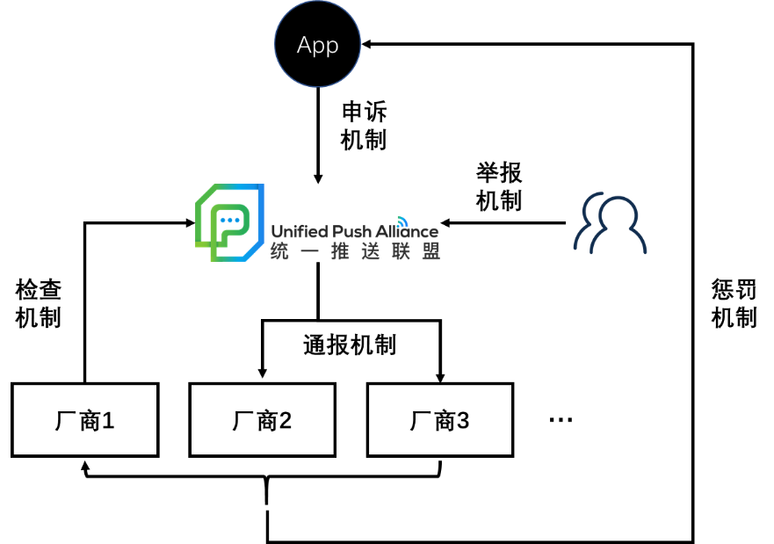
图1 统一推送消息运营机制

- 检查机制
各推送通道厂商应定期对App所发送内容进行检查，确保其符合相关厂商运营规范。若发现由App违反相关规范，则上报联盟。
- 投诉机制
由统一推送联盟建立投诉机制，接收用户投诉。
- 申诉机制
在联盟收到厂商及用户投诉的信息时，通知App相应运营人员，App运营人员可以如对投诉内容存在异议，可向联盟进行申诉。
- 通报机制
联盟收到各推送通道厂商检查后上报的内容及用户投诉内容，予以二次核实确认。一经确认，则在联盟内通道厂商共享相关违规应用信息，进行处罚。
- 惩罚机制
各推送通道厂商响应联盟通报，建立相关惩罚措施。

落地实施
对于垃圾消息：各推送通道厂商及应用开发者接入“推送消息内容安全公共服务平台”，统一管理及管控。
对于运营消息的发送限制：各推送通道厂商可根据App日活、联网设备数等参数进行把握。
对于违规处罚：各厂商应建立包括但不限于邮件警告、临时关闭推送、永久关闭推送等惩罚措施。

日期 | 会议 | 修改章节 | 修改描述 | 修订版本
2020-8 |  |  | 初稿，搭建文档框架 | 0.0.1
2020-9 |  | 3.3  4.2 | 修改通知消息类别及覆盖范围  增加“统一推送消息运营机制”图 | 0.0.2

